
СТАНЦИЯ ДЛЯ МОНТАЖА и ДЕМОНТАЖА
LF-6000
ESD Safe

ИНСТРУКЦИЯ
Паспорт
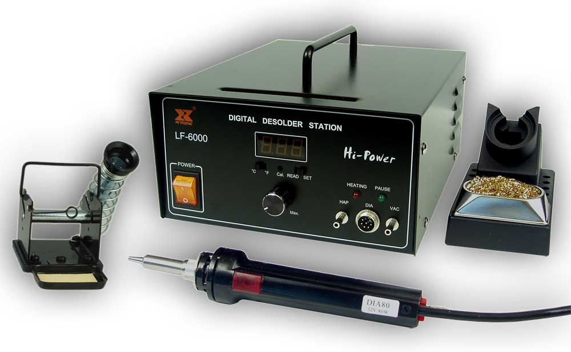
ГЛАВНЫЕ ОСОБЕННОСТИ LF-6000:
· Дежурный режим сохранения энергии : После того, как станция не используется больше 15 минут, она автоматически переходит в дежурный режим. Когда зажигается светодиод "Пауза", автоматически понижается температура наконечника вакуумного паяльника до 1/3 , уменьшается потребляемая мощность и продлевается срок службы наконечника вакуумного паяльника .
· Задержка отключения всасывания: Эта функция позволяет решить проблему закупоривания припоем отверстия наконечника паяльника. Вакуумная помпа продолжает работать 1,5 сек после выключения кнопки управления на рукоятке паяльника.
· ВНЕШНИЙ ПОРТ КАЛИБРОВКИ: Для точной регулировки температуры. Для увеличения температуры необходимо регулировать по часовой стрелке и наоборот.
·.

ИНСТРУКЦИЯ ПО ИСПОЛЬЗОВАНИЮ
Станция LF-6000 имеет автономный вакуумный насос, управляемый электронной схемой. Диафрагменный вакуумный насос может непрерывно использоваться. Насос обеспечивает вакуум до 60 cm/Hg всасывания. Он включается кнопкой, зафиксированной на рукоятке паяльника DIA-80. Внутренний накопитель припоя в рукоятке быстро и легко снимается и чистится. Внутренняя алюминиевая полоска обеспечивает равномерное распределение крошек припоя и их охлаждение. Дополнительные отверстия в рукоятке не позволяют сильно нагреваться рукоятке, улучшая теплообмен рукоятки.
Электронная схема LF-6000 станции позволяет плавно регулировать температуру наконечника вакуумного паяльника от 300°C (580°F) до 450°C (850°F). Вакуумный паяльник имеет нихромовый нагреватель.
Температура поддерживается в пределах +/-3°C рабочей температуры термопарой (для нихромового нагревателя ) и находится в конце нагревательного элемента. Такое расположение гарантирует быстрый нагрев, быстрое восстановление и поддержание температуры с минимальным перерегулированием.
В станции реализована схема "Нулевой потенциал", которая защищает чувствительные компоненты (устройства CMOS, и т.д.) от разрушительных бросков напряжения, обычно производимых механическими переключателями. Блок питания развязан от входной сети A.C. трансформатором и для управления всеми нагревательными элементами использует только 32 V AC . Для точной корректировки температуры при демонтаже имеется подстроечный регулятор, расположенные под потенциометром температуры на лицевой панели.
Станция LF-6000 отвечает всем современным требованиям электронной промышленности монтажа и демонтажа микросхем в производстве. Также может использоваться для ремонтных и сервисных работ при обслуживании электронной техники.
РАБОЧАЯ ТЕМПЕРАТУРА

ДЕМОНТАЖ
Рекомендуемые рабочие температуры наконечника приведены ниже, и могут
изменяться от площади контактов пайки.
Работа с маленькими контактными площадками 320°C-360°C
Работа с большими контактными площадками 370°C-400°C
Слишком низкая температуры замедлит расплавление припоя, и может привести к закупорки наконечника, а высокая температура может повредить плату

КОМПЛЕКТНОСТЬ

Базовый блок 1шт
Вакуумный паяльник DIA80 1шт
Подставка для паяльника DIA80 1шт
Сетево й шнур 1шт
Принадлежности:
1. Две губки
2 Одна щетка зачистки
3 Одна охлаждающаяся полоска
4 Один шуп 0.7 мм
5. 10 штук фильтров

Опции:

- HAP-80 термовоздушный паяльник , может взаимозаменяем DIA-80 паяльника

ИНСТРУКЦИЯ ПО ЭКСПЛУАТАЦИИ
· Перед началом работы проверьте соответствие напряжения сети и блока питания станции.
· Осмотрите все оборудование на отсутствие любых повреждений при транспортировании.
ПОРЯДОК ВКЛЮЧЕНИЯ:
1. Выключатель питания находится в положении "OFF".
2. Подключите паяльник с отсосом , соедините "Вакуумную трубку" со штуцером "VAC".
3. Подключите кабель питания к станции.
4. Установите регулятор температуры в минимальное положение.
5. Поверхность наконечника паяльника должна быть покрыта припоем, чтобы защитить от окисления,
6. Установите необходимую температуру регуляторами температуры, через три минуты после включения. Станция будет готова к работе , если индикатор нагрева погас.
ОБРАТИТЕ ВНИМАНИЕ:.
2. Если LF-6000 не используется больше чем 15 минут, то станция переходит в дежурный режим, понижая температуру вакуумного паяльника до 1/3 от рабочей. Для активации станции необходимо нажать на красную кнопку на рукоятке вакуумного паяльника и рабочая температура восстановится.
ПРЕДОСТЕРЕЖЕНИЕ: Не касайтесь нагревателя паяльника во время работы или когда паяльник охлаждается. Это может привести к ожогу.
.

Замечания
DESOLDERING (отпайка)
- Активизируйте вакуум после того, как припой полностью расплавился. Для этого необходимо перемещать горячий наконечник вокруг вывода, до видимого расплавленного припоя на стороне монтажа P.C.B. См. рис. 1 и 2.
- Отпускайте вакуумный выключатель только после того, как припой в наконечнике был удален, иначе наконечник может закупорить.
- Можно добавить припой к соединению на контактной площадке, для улучшенного удаления припоя из отверстия.
- Рекомендуется ежедневная чистка накопителя припоя. Производите чистку коллектора припоя, если сделали около 200 отпаек.
- Замените хлопковый фильтр, если его цвет стал желтым.
- При недостаточном вакууме, используйте тонкую проволоку для чистки наконечника, а также проверьте действующие фильтры.
- Нельзя удалять фильтры, т.к. это может привести к повреждению вакуумного компрессора.
- Обязательно выполните требования инструкции при установке нового наконечника.

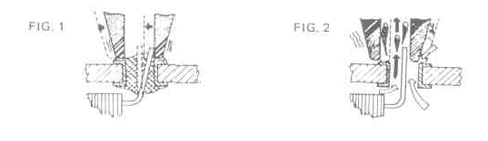

ОБЩИЕ ПРИЧИНЫ ДЛЯ ОТКАЗОВ НАКОНЕЧНИКОВ
1. Температура наконечника выше чем 410°C.
2. Рабочая поверхность наконечника не облуживается.
3. Недостаток флюса при пайке, очистке контактов, демонтаже и исправлениях пайки.
4. Чернение конца наконечника при высоком содержании серы и использовании грязной или сухой губке.
5. При контакте с органическими веществами типа пластмассы, смолы, кремнийорганического материала, смазки и других химикалий.
6. Наличие примесей в припое и/или низком содержании олова.

Обслуживание наконечников
Внимание: Температура паяльника и вакуумного паяльника может быть высокой

Обязательно выключайте паяльник для смены наконечников и для его обслуживания .
Важно:
Наконечник снимается и чистится после длительного использования или в конце каждого дня. Регулярно производите чистку рабочей поверхности наконечника, чтобы сохранить смачиваемость конца наконечника.
Все наконечники обеспечивают хорошую пайку и долгое использование при соблюдении следующих требований.
1. Всегда облуживайте конец наконечника перед установкой в подставку, выключением станции, или перед длительным хранением. Вытирайте наконечник влажной губкой или используйте для очистки наконечника устройство 460 до его использования.
2. Не используйте наконечник при высоких температурах (больше чем 400°C )- это сократит жизнь наконечника.
3. При пайке и отпайке, не прикладывайте к наконечнику избыточное давление или не трите соединение наконечником при спаивании - это не улучшает теплопередачу и приводит к механическому повреждению и сокращению жизни наконечника.
4. Никогда не чистите конец наконечника абразивными материалами.
5. Не используйте флюсы, которые содержат хлориды или кислоту. Используйте только канифольные, или активизированные смолой флюсы.
6. Если сформировалась окисная пленка на конце наконечника, то она может быть удалена осторожным полированием наждачной бумагой (тип 600-800), изопропиловым спиртом или эквивалентом и затем облудите припоем. Можно рекомендовать облуживатель фирмы PLATO “TT-95”.

Новый наконечник
Применение следующих правил сохраняет наконечнику оптимальную жизнь.
1. Установите минимальную температуру паяльников.
2. Температуру паяльника установите 250°C, а для вакуумного паяльника установите минимальную температуру наконечника. Покройте припоем рабочую поверхность наконечника после достижения температуры 250°C.
3. Станция будет готова к работе после трех минут после включения нагрева паяльников.
ВАЖНО: Снимайте и чистите наконечник ежедневно. Если новый наконечник установлен, то снимите его и канал нагревательного элемента, чтобы наконечник не пригорел к нагревательному элементу

МЕТОД ПРОВЕРКИ ПОТЕРИ ВАКУУМА ВСАСЫВАНИЯ
Следующие процедуры выполняются , чтобы проверить, является ли потеря всасывания из-за наконечника, накопителя припоя, трубки или фильтра. ПРЕДОСТЕРЕЖЕНИЕ: ВЫКЛЮЧАТЕЛЬ нагрева должен находится в положении “OFF”. Вы должны дать остыть паяльнику перед выполнением следующих операций:
1. Вакуумный шланг разъединился со входным штуцером на лицевой панели. станции, или имеется дырка в шланге, если имеется вакуум в штуцере. В противном случае, обратитесь в сервисный центр для ремонта вакуумного компрессора.
2. Замените фильтры, если не обеспечивается вакуумное давление, и если фильтры изменили свой цвет.
3. Достаньте накопитель припоя из рукоятки DIA-60 и закройте отверстие пальцем и включите вакуум. Если создается маленькое давление, то замените накопитель.
4. Включите вакуум и убедитесь, что обеспечивается нормальное всасывание через наконечник. Если нет, то прочистите наконечник вакуумного паяльника.
ТЕХНИЧЕСКОЕ ОБСЛУЖИВАНИЕ
ЗАМЕНА НАКОНЕЧНИКА ВАКУУМНОГО ПАЯЛЬНИКА
Для замены наконечника вакуумного паяльника необходимо раскрутить гайку внешней втулки нагревательного элемента и вытащить наконечник.
Станция должна быть выключена, а нагревательный элемент должен остыть. Нельзя включать станцию без наконечников – это может привести к повреждению нагревателей!
После удаления наконечника, очистите нагреватель от окисной пыли, которая, возможно, сформировалась в приемном канале нагревательного элемента. Осторожно очистите канал, чтобы пыль не попала в глаза. Замените наконечник и установите внешнею втулку с гайкой.

ПРОЦЕДУРА ЧИСТКИ НАКОНЕЧНИКА
ПРЕДОСТЕРЕЖЕНИЕ: будьте осторожны, чтобы НЕ ОБЖЕЧЬ ПАЛЬЦЫ.
1. Если щуп для очистки не проходит через наконечник вакуумного паяльника, то установите
более высокую температуру нагревающего элемента и прочистите отверстие стальной проволокой, перемещая ее вверх и вниз.
(см рис. 3).
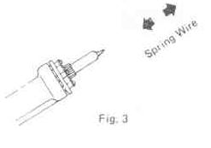

3. Открутите гайку внешней втулки нагревательного элемента 4 и 5.

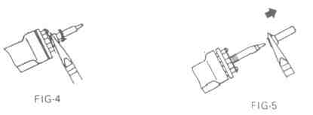

4. Удалите наконечник , используя плоскогубцы рис 6 и 7.
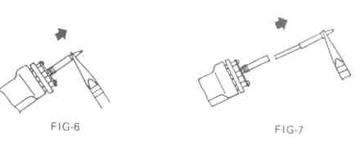

5. Вставить наконечник в нагревательный элемент и подождать приблизительно 5 секунд, чтобы расплавился припой. рис 8.

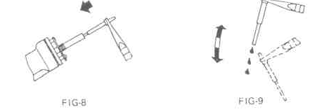

6. Вынуть наконечник и встряхнуть его, чтобы прочистить от припоя. (см. Рис 9.) Установите наконечник и закрутите гайку внешней втулки нагревателя.

ПРОЦЕДУРА ЧИСТКИ НАКОПИТЕЛЯ ПРИПОЯ
ПРЕДОСТЕРЕЖЕНИЕ: выключатель ВАКУУМНОГО ПАЯЛЬНИКА ДОЛЖЕН НАХОДИТСЯ В ПОЛОЖЕНИИ “OFF”, и паяльник должен остыть перед этой процедурой.
1.Возьмите паяльник как на рисунке 10.
Нажмите и поверните красную кнопку в конце вакуумного паяльника


2. Выдвиньте накопитель припоя см. рис.11. (Предостережение: накопитель припоя - стеклянный и может быть горячим!)

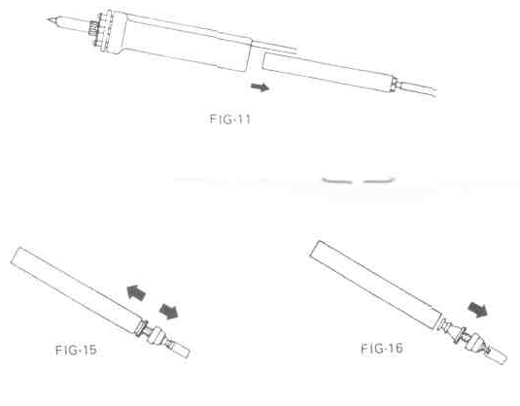
3. Очистите накопитель от припоя см. рис. 12.
Выполняйте эту операцию периодически

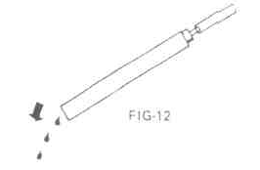

4. Удалите охлаждающуюся полоску с помощью плоскогубцев (см. рис. 13 и 14).
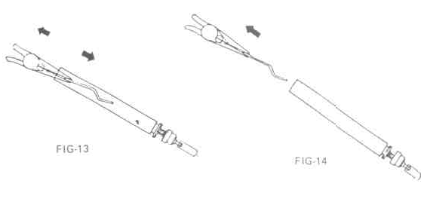

5. Очистите охлаждающуюся полоску и стеклянный сборник поставляемой щеткой.

ПРОЦЕДУРА ЗАМЕНЫ ВОЗДУШНЫХ
ФИЛЬТРОВ,
ФИЛЬТРА НАКОПИТЕЛЯ ПРИПОЯ
1. Паяльник должен остыть.
2. Возьмите паяльник как на рисунке 10.
Нажмите и поверните красную кнопку в конце вакуумного паяльника
3. Выдвиньте накопитель припоя (см. рис.11).
4. Разберите накопитель припоя (см. рис. 15 и 16).
5. Замените хлопковый фильтр (см. рис 17 и 18).
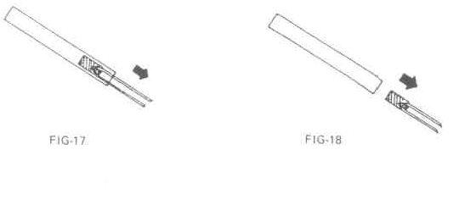

Воздушный фильтр
1. Раскрутите фильтр (см рис 19) и замените фильтр (рис.20).
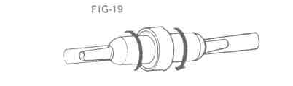

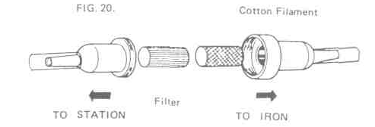

Линейный фильтр
1. Раскрутите фильтр (см рис 19) и замените фильтр (рис.20).

Вакуумный паяльник DIA80
N/NM | PART NO. | ОПИСАНИЕ
01 | 77A1 00325 | Чехол нагревателя
02 | 44-91 5400 series | НАКОНЕЧНИК, 410(1,00мм), 012(1,20мм), 015(1,50мм),  44-915412 в поставке
03 | 79-024060 | 24V/ 60W нагревательный элемент
3-7 | 79B024060D | Нагреватель в сборе
04 | 27-020010 | Теплоизоляционная прокладка
05 | 27-020008 | Бакелитовый держатель нагревателя
06 | 52-010013 | Вакуумный уплотнитель
07 | 66A1 12003 | Плата нагревателя
08 | 38-011003 | Изоляционная прокладка
09 | 26-020038 | кнопка
10 | 26-020037 | Рукоятка паяльника
11 | 26-020012 | Пластмассовый винт M5 x 5
12 | 34-071041 | 7-жильный провод
13 | 60-130711 | 7-контактный разъем
14 | 29-010016 | Рассекатель припоя
15 | 75-160110 | Кварцевый накопитель припоя
16 | 76-1411030 | Хлопковый фильтр
17 | 42-040024 | Штуцер приемный
18 | 52-010010 | Вакуумный уплотнитель"A"
19 | 28-010044 | Стопорная шайба
20 | 50-101012 | Пружина уплотнения
21 | 26-020039 | замок
22 | 37-061030 | Силиконовая трубка RUBBER TUBE 1 .5 METER
23 | 50-207708 | клипса
24 | 26-040040 | Крышка фильтра "A"
25 | 78-151500 | фильтр
26 | 52-020011 | кольцо
27 | 26-040041 | Крышка фильтра "B"
28 | 26A04004AB | Корпус фильтра в сборе
